暨南大学本科实验报告专用纸
课程名称 数据库课程实验 成绩评定
实验项目名称 安全性语言 指导教师 朱蔚恒
实验项目编号 实验项目类型 综合 实验地点 N117
学生姓名 陈宇 学号 2020101642
学院 信息科学技术学院 系 计算机系 专业 软件工程
实验时间 2022年11月 24 日上午～11月24日 上午 温度 ℃湿度

实验目的
掌握自主存取控制权限的定义和维护方法。

实验内容和要求
- 定义用户、角色，分配权限给用户、角色，回收权限，以相应的用户名登录数据库验证权限分配是否正确；
- 选择一个应用场景，使用自主存取控制机制设计权限分配。可以采用两种方案。
- 方案一：采用SYSTEM超级用户登录数据库，完成所有权限分配工作，然后用相应用户名登陆数据库以验证权限分配正确性；验证权限分配之前，请备份好数据库；针对不同用户所具有的权限，分别设计相应的SQL语句加以验证。

实验重点和难点
实验重点：定义角色，分配权限和回收权限。
实验难点：实验方案二实现权限的再分配和回收。

实验内容及结果：
1.创建用户chenyu，密码为1234，主机登陆为localhost：
create user 'chenyu'@'localhost' identified by '1234';
在workbench中查看可以看到用户chenyu存在，说明创建成功。
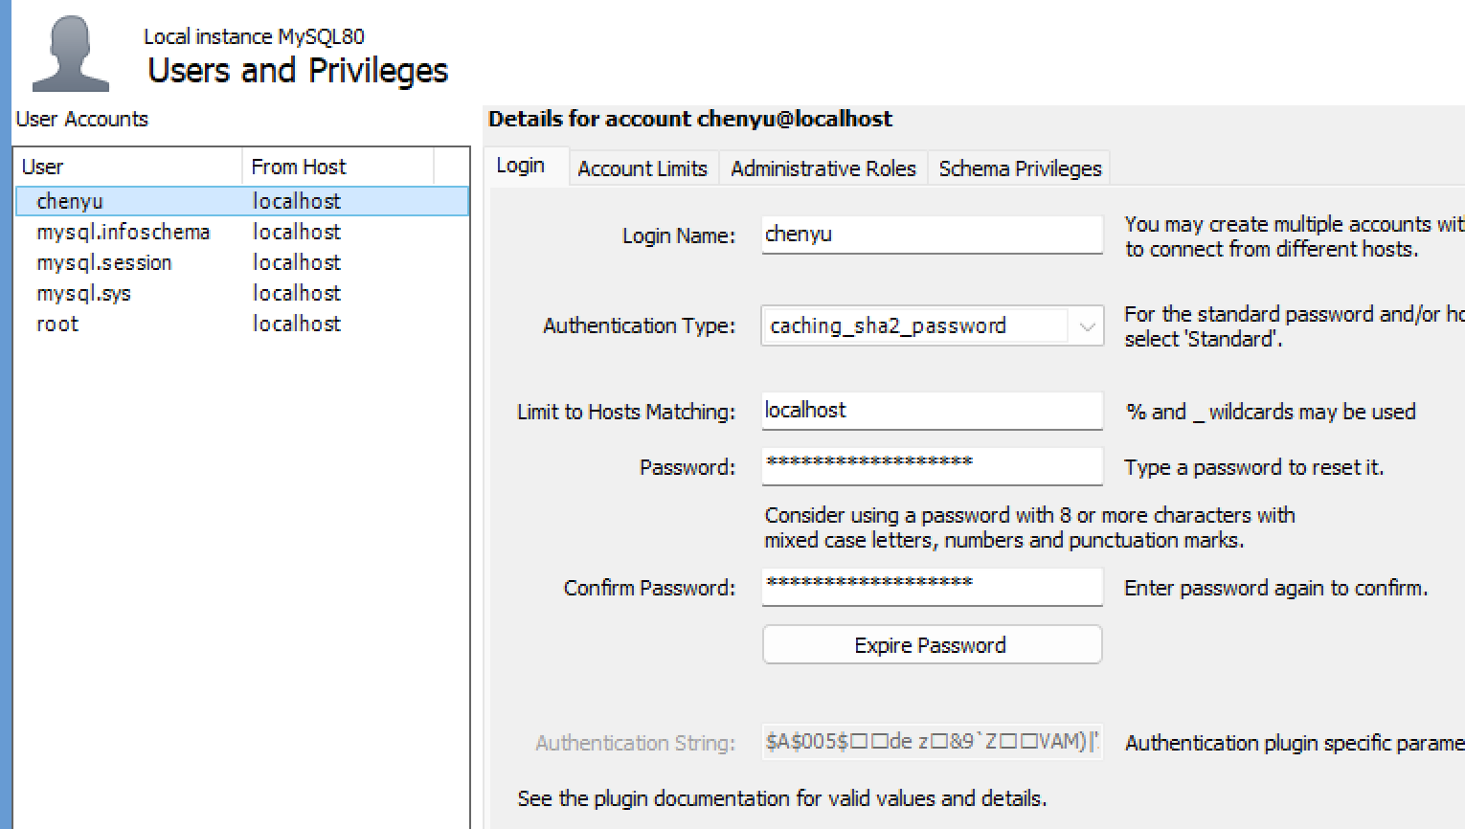
输入show grants for [email protected]; 查看用户chenyu的权限暂时如下：
show grants for 'chenyu'@'localhost';
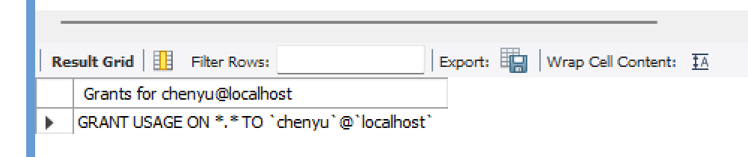
使用system超级用户root给用户chenyu赋予所有权限all privileges
grant all privileges on *.* to 'chenyu'@'localhost';
继续show grants for [email protected];查看可以发现用户chenyu权限如下：
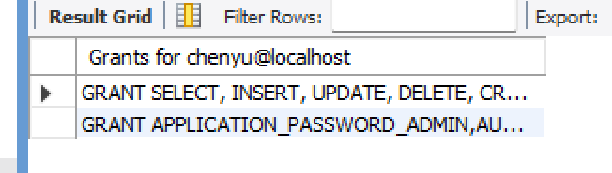
2.退出root，以chenyu作为用户登陆。
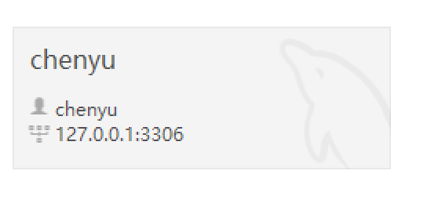
3.开始验证分配权限正确性。在root下原本的3个数据库及权限如下：
在chenyu用户下可以发现其拥有和root一样的权限，可以看到root创建的3个数据库。
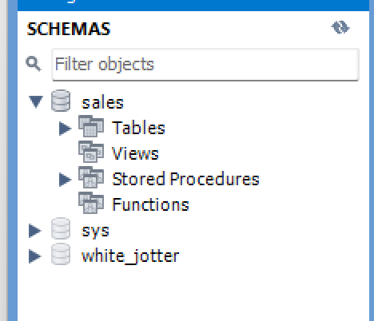

4.以用户chenyu登陆，进行select权限检查，下图可以看出select成功。
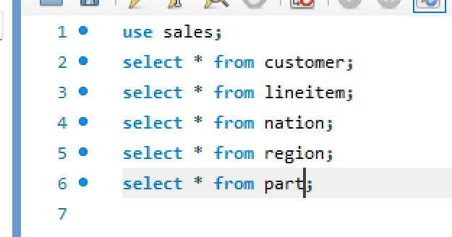
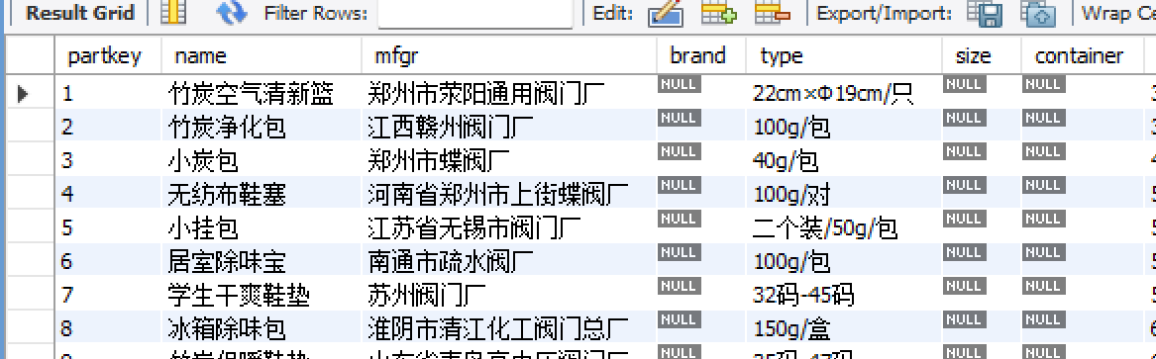
进行insert权限检查，下图可看出insert成功：
use sales;
insert into region
values('7', '南极洲','冰的大陆');
select * from region;
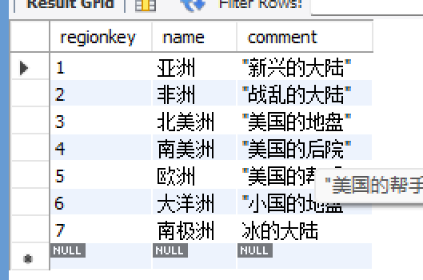

进行update权限检查，可以通过下图看出update成功：
use sales;
update region
set comment = '白色的大陆'
where regionkey = 7;
select * from region;
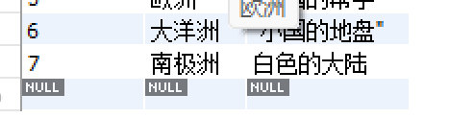
进行delete权限检查，可以通过下图看出delete成功：
use sales;
delete from region
where regionkey = 7;
select * from region;
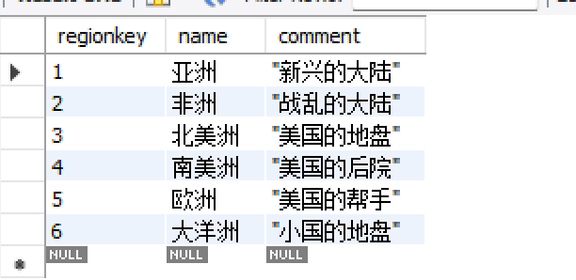
5.登陆root，回收root给chenyu的权限
revoke all privileges, grant option from 'chenyu'@'localhost';

可以验证chenyu其权限被收回：
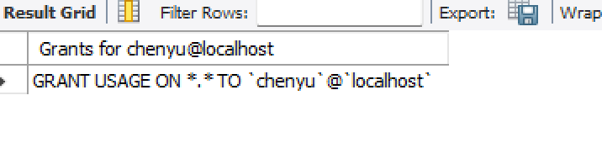
切换以chenyu登录，可以看到已无权看到root创建的数据库。
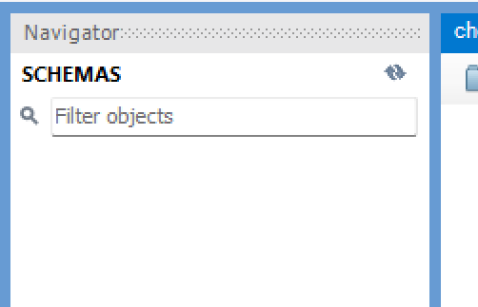

实验总结·
在进行权限分配之后，针对不同用户所具有的权限设计并执行若干sql语句，验证权限分配是否有效。
暨南大学本科实验报告专用纸(附页)

